**Akustyka w open space - jak usprawnić funkcjonowanie biura?**

**Jak usprawnić funkcjonowanie biura w formie open space? Czy akustyka w open space ma znaczenie? Dowiedz się tego czytając nasz artykuł.**

**Opan space - popularne rozwiązanie dla biur**

Właściciele biur, bądź też osoby odpowiedzialne za realizację przestrzeni biurowej bardzo często decydują się na stworzenie biura w formie open space. Znaczy to, że na otwartej przestrzeni danego budynku kreowane są miejsca pracy dla pracowników biurowych. Jest to pod wieloma względami bardzo korzystne rozwiązanie. Na przykład umożliwia komunikację pomiędzy działami czy pojedynczymi pracownikami, pozwala też zaoszczędzić przestrzeń tworząc tym samym więcej miejsc dla pracowników. Niemniej jednak [**akustyka w open space**](https://budkitelefoniczne.pl/blog/boksy-akustyczne.html) pozostawia wiele do życzenia. Co to znaczy?

**Akustyka w open space**

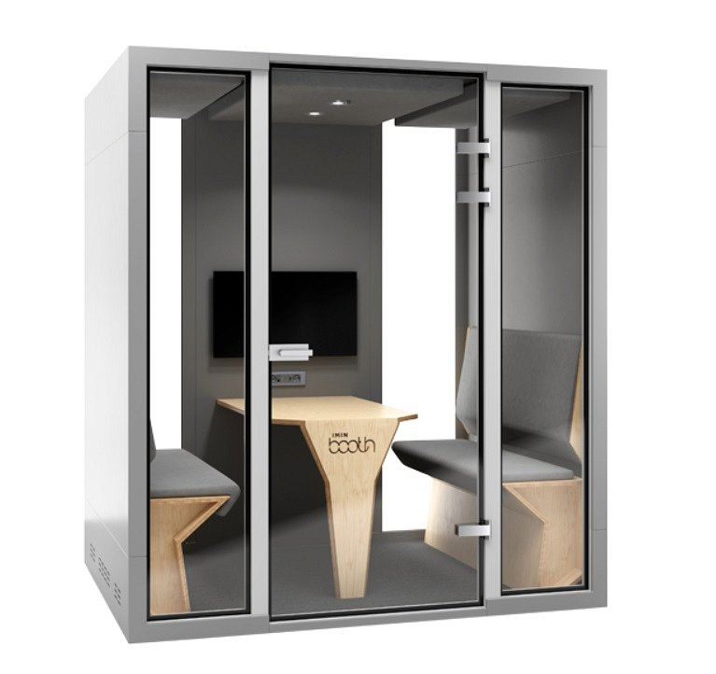

Oznacza to, że na otwartej przestrzeni biura przebywa wielu ludzi jednocześnie realizując swoje zadania związane z pracą. Często jest to wykonywanie telefonów do klientów czy też inne zadanie związane z wytwarzaniem hałasu, przez co **akustykę w open space** charakteryzuje chaos. Jest to zatem miejsce, w którym ciężko skupić się i wykonywać swoje zadania efektywnie. By przeciwdziałać temu warto wyznaczyć cichą przestrzeń, bądź też osobne pomieszczenie, w którym będzie można wykonywać ważne telefony, bądź też organizować zebrania poszczególnych działów. Takim miejscem może być na przykład dźwiękoszczelne pomieszczenia produkowane przez firmę Iminbooth.